Nučický zpravodaj
červenec - srpen 2019
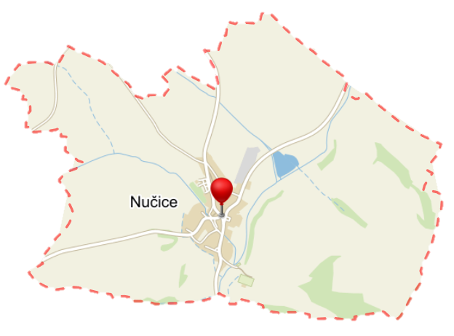

A prázdniny končí.
Léto bylo zase horké, naštěstí nějaká ta bouřka nebo déšť i do Nučic dorazily. VODOS i JEKOZ se po loňské zkušenosti se suchem na letošek lépe připravily. Investovalo se do vybavení vrtů a také jsme dostali povolení o navýšení množství čerpané vody ve vrtech v Nučicích o deset procent. A tak jsme přežili léto bez komplikací v dodávce vody.
Rozloučení s prázdninami, tradiční Nučická neckyáda v sobotu 24. srpna se povedla, jak jsem vyslechl z Vašich ohlasů. Děkuji organizátorům za jejich úspěšnou přípravu i provedení.
V pondělí 2. září vyrazí děti zase do školy. Přeji prvňáčkům i malým nováčkům v mateřské škole, ať se jim v novém prostředí líbí.
Jaromír Klihavec, starosta obce

Informace z veřejného zasedání Zastupitelstva Obce Nučice
konaného dne 26.8.2019
Rozpočtové opatření č. 4/2019
Zastupitelstvo obce projednalo rozpočtové opatření, které provedl starosta v červenci. V rozpočtovém opatření bylo řešeno hlavně vyúčtování voleb a vyúčtování školní jídelny.
Chodníky
Zastupitelstvo obce již dříve rozhodlo postavit nový chodník při silnici na Konojedy mezi odbočkou k hasičské zbrojnici a cestou ke školce z obecních peněz s dotací od Středočeského kraje. Zastupitelstvo potvrdilo výběr stavební firmy a návrh smlouvy. Stavba této části chodníku by měla proběhnout na jaře příštího roku.
Na zbývající chodníky bude požádáno o dotaci ze Státního fondu dopravní infrastruktury, zastupitelstvo vybralo firmu na spolupráci při podání žádosti o dotaci a schválilo smlouvu s firmou. Dále zastupitelstvo schválilo podání žádosti o dotaci. O dotaci se bude žádat na podzim, zda dotaci dostaneme, se dozvíme ve druhém čtvrtletí příštího roku.
Zastupitelstvo obce dále schválilo dodatek smlouvy o dílo s projektantem chodníků na vícepráce na projektech chodníků.
Elektrokabel k rybníku
V rámci přípravy stavby nového přivedení elektřiny k rybníku zastupitelstvo obce schválilo smlouvu o smlouvě budoucí o věcném břemeni na uložení kabelu přes potok u rybníka s Povodím Vltavy.
Odvodnění mateřské školky
V souvislosti s prodejem pozemků mezi mateřskou školkou a hasičskou zbrojnicí rozhodlo zastupitelstvo obce změnit odvodnění školky mimo prodané pozemky. Na květnovém zasedání schválilo zakázku na provedení vsakovací jámy u mateřské školky. Záměr se z důvodu nesouhlasu sousedů nepodařilo dohodnout a provést. Odvodnění bude řešeno jiným způsobem. Zastupitelstvo obce tak zrušilo květnové rozhodnutí o výstavbě vsakovací jámy.
Poskytnutí daru na provoz Hospice Dobrého pastýře v Čerčanech
Obec obdržela žádost o poskytnutí finanční podpory na provoz Hospice Dobrého pastýře v Čerčanech. Zastupitelstvo obce rozhodlo darovat částku 3000,- Kč a schválilo darovací smlouvu.

Informace Obecního úřadu
Výměna domovních vodoměrů v obci
Od července probíhá v obci výměna vodoměrů, která by měla probíhat každých 6 let. Až na výjimky se vymění vodoměry po celé obci. Výměnu provádí pan Tomáš Kratochvíl z Výžerek. Prosíme o vstřícnost a umožnění přístupu.
Velkoobjemový kontejner v sobotu 21. září
V sobotu 21. září bude na pozemku u výkrmny přistaven kontejner na velkoobjemový odpad v čase od 9 do 11 hodin. Dále lze předat nebezpečný odpad, šrot a elektrospotřebiče, nebereme pneumatiky.
Na odpad se použije obecní kontejner, proto prosím počítejte s tím, že od středy 18.září do pondělí 23. září nebude kam odkládat bioodpad.
Změny v Mateřské škole Kuřátka Nučice

Paní ředitelka školky Markéta Vedralová odchází na mateřskou dovolenou a řízením školky je pověřená paní Jana Javůrková. Kolektiv školky se rozšířil o dvě nové paní učitelky, Veroniku Roller a Lucii Píšovou.
Výlet do Liberce v sobotu 14. září

Obec připravuje výlet do Liberce s návštěvou Ještědu a zoologické zahrady. Odjezd z nučické návsi v 7:30, odjezd z Liberce cca v 15:30. Ještě jsou volná místa. Zájemci se mohou hlásit na obecním úřadu.
Výlet za nákupy do Polska 23. října
Na středu 23. října připravuje obecní úřad zájezd autobusem do Polska za nákupy. Odjezd z nučické návsi v 6:45 hodin. Cena zájezdu 200,- Kč. Zájemci se mohou hlásit a zaplatit již od pondělí 2. září na obecním úřadu. Prosíme zájemce o brzké nahlášení, je objednán jeden autobus.
Výuka anglického jazyka pro děti od 2. října
Kvalifikovaná lektorka anglického jazyka, paní Lenka Crighton, zahajuje 2.10.2019, v budově bývalé školy v Nučicích, výuku anglického jazyka. Výuka proběhne zábavnou metodou a je plánovaná každou středu.
Děti budou rozděleny do dvou věkových skupin:
- děti 4 – 6 let: 16,00 hod až 16,45 hod – cena za lekci a dítě 120,- Kč
- děti 6 – 8 let: 17,00 hod až 17,45 hod – cena za lekci a dítě 150,- Kč
S sebou obuv na přezutí, úsměv a dobrou náladu.
V případě zájmu volejte na tel.: 608330746

Poděkování
Chtěla bych touto cestou poděkovat paní Blance Jelínkové, kterou jsem požádala o pomoc s rehabilitací naší maminky, která ležela 3 měsíce v nemocnici. Po příjezdu domů byla nechodící. Paní Blanka to s ní dokázala za 4 neděle. Maminka chodí, jak jste si všimli velice dobře, ku svému věku.
Za to vše děkuje rodina Krutsková, Holubova a Jaklova

Nebezpečné vztahy (napsala Blanka Jelínková)
… tak se nazývá jeden z obrovsky úspěšných pořadů soukromé televize Barrandov spojený s moderátorem Honzou Garethem Musilem, který sám musel řešit velmi složitou situaci ve své rodině. Jde o člověka mimořádně sympatického a empatického, jemuž uvěříte v podstatě cokoliv včetně jeho čestných úmyslů komukoliv pomoci v jeho svízelné situaci. Proto není třeba pochybovat o tom, že je opravdu doslova zavalen dopisy s kladnými ohlasy na pořad a také s prosbami o pomoc. Příběhy z těchto dopisů postupně uvádí v život právě díky tomuto pořadu, v němž původně vystupovali nejen hosté z řad skutečných aktérů životních dramat, ale i diváci, kteří dotvářeli atmosféru ve studiu. Talk show NV začala v r. 2016 se zaměřením na vztahy obecně, a to nejen mezi partnery, ale i v širší rodině, přáteli, sousedy nebo v práci. Často nebyla nouze o emoce slzami počínaje, přes hádky po fyzické ataky konče. Proto bylo nutné některé aktéry nahrazovat amatérskými herci z řad komparzu. Též potřeba natočit víc dílů za méně peněz donutil štáb postupně vypustit diváky a nakonec i hosty plně nahradit neherci. Přestože se najdou i zarytí odpůrci podobných úprav s tvrzením, že je to obelhávání národa, pro drtivou většinu diváků jde i tak stále o inspirativní pořad, kde se třeba řeší právě jejich palčivý problém a kde se nastíní jak jeho řešení, tak jak se s podobnou situací vyrovnat.
Tolik o pořadu všeobecně. A nyní proč se o něm zmiňuji. Jednoho takového natáčení jsem se zúčastnila právě tyto prázdniny. Proto mám možnost sdělit zájemcům něco málo ze zákulisí tohoto a jemu podobných pořadů (Soudkyně Barbara, Soudce Alexandr, Aféry apod.), kde se právě z výše uvedených důvodů přistoupilo k jiné alternativě, a to, že příběh si může zahrát kdokoliv, kdo projde castingem a je zvladatelný produkční a moderátorem. Přestože honorář za amatérského herce není závratný, není ani zanedbatelný a navíc jde o skvělou zkušenost, kdy až dosud s úplně cizími lidmi cca půl hodiny před natáčením se dozvíte dějovou linku a jen rámcově, koho budete ztvárňovat. Vaším úkolem je si během té půlhodiny zapamatovat nejen svoje jméno a problém, který se bude řešit, ale i jména a role svých spoluhráčů. Nic se nezkouší a jede se tzv. na první dobrou. Honza Musil Vás uvede do děje a pak usměrňuje, pokud tápete ve své roli nebo zrovna nenacházíte dostatek vhodných slov. Celou dobu se sází právě na věrohodnost pořadu, že hosté (ať už opravdoví nebo neherci) jsou tzv. z lidu, a proto se tedy ani neočekává školený herecký projev. Všichni účastníci se mají na 40 minut natáčení jen vžít do emocí svých postav natolik, že nezůstane jediné oko suché ani ve studiu ani na straně diváků u televizních obrazovek. V mém případě jsem jako čerstvá vdova měla bránit pozůstalost po notorickém proutníkovi před neodbytnými milenkami. Měla jsem co dělat, abych se nesmála a naopak nasadila dostatečně zdrcený výraz. Asi se mi to povedlo, soudě podle ohlasů nejen na sociálních sítích, ale i v e-mailech přátel a telefonátech, kde mi obvykle přáli upřímnou soustrast a radili, jak s milenkami zatočit. Na jednu stranu mě uznání pochopitelně těší, ale na druhou jsem ohromena, kolik lidí si myslí, že jde o můj skutečný příběh. Kdybych si zahrála nějakou promiskuitní falešnici, nikdo mi to už nikdy tzv. neodpáře.
Závěrem pro ty zájemce, kteří by vyslyšeli prosbu produkce TV Barrandov hledající stále nové tváře a také se zúčastnili natáčení, pár praktických rad, abyste nedopadli jako já s tlustými lýtky a čtyřmi bradami. Do pohovky si nesmíte sednout jako zapadlý vlastenec, ačkoliv to po Vás chtějí, aby bylo vidět na všechny čtyři hosty, ale jen zlehka na kraj a krk vytáhnout jako husa. Navíc počítejte s tím, že kamera opravdu rozšiřuje, takže jen anorektičky pak vypadají dobře, my ostatní holt připomínáme spíše dělové koule. Ale jinak neváhejte, stojí to za to!
Pro ty, kteří by se chtěli inspirovat, mohou výsledek mého dílu NV posoudit sami na adrese: https://youtu.be/259IZ4XDLJQ. Výhledově bych měla ještě točit tzv. dotáčku Jak to dopadlo…

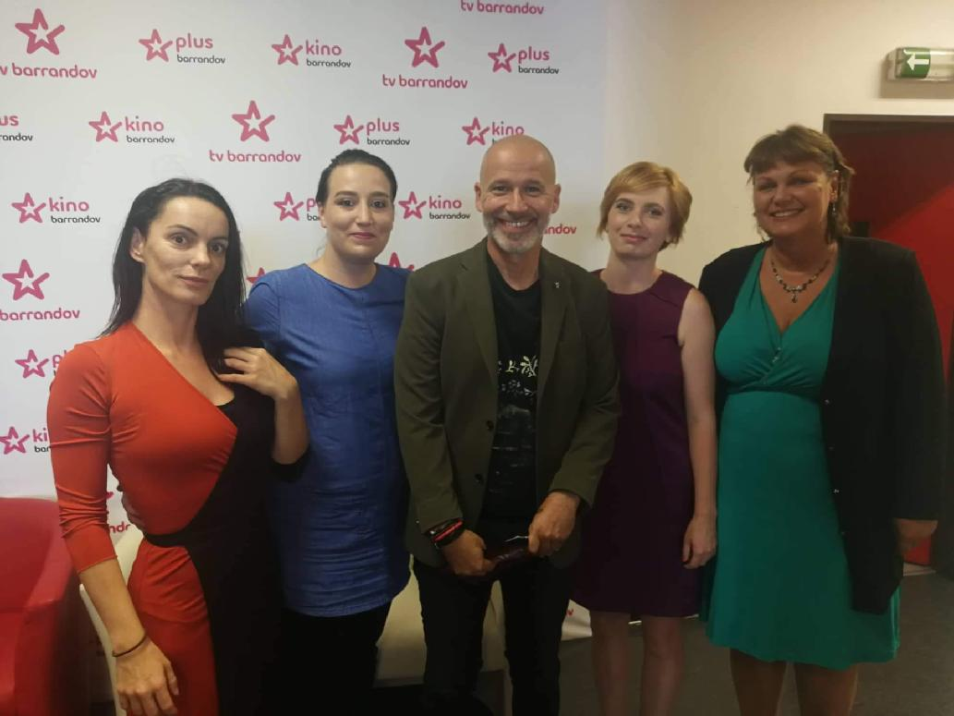
Nučický fotbal - rozpis fotbalových zápasů
1. kolo | 25.08.2019 17:00 | Nučice | Tuklaty
2. kolo | 31.08.2019 17:00 | Jestřabí Lhota | Nučice
3. kolo | 08.09.2019 17:00 | Nučice | Ratboř
4. kolo | 15.09.2019 16:30 | Plaňany | Nučice
5. kolo | 22.09.2019 16:30 | Nučice | Č.Pečky-Pašinka
6. kolo | 28.09.2019 16:00 | Dobré Pole | Nučice
7. kolo | 06.10.2019 16:00 | Nučice | Bečváry
8. kolo | 13.10.2019 15:30 | Nučice | Libodřice
9. kolo | 20.10.2019 15:30 | Velim B | Nučice
10. kolo | 27.10.2019 14:30 | Nučice | Kouřim
11. kolo | 02.11.2019 14:00 | Krakovany | Nučice
12. kolo | 10.11.2019 14:00 | Nučice | Žiželice nad Cidl.
13. kolo | 17.11.2019 13:30 | Tuchoraz | Nučice

1. kolo | 25.08.2019 17:00 | Kořenice | Nučice B
2. kolo | 01.09.2019 17:00 | Nučice B | Kšely
3. kolo | 08.09.2019 17:00 | Libodřice B | Nučice B
4. kolo | 15.09.2019 16:30 | Nučice B | Ždánice
6. kolo | 29.09.2019 16:00 | Nučice B | Vrbová Lhota
7. kolo | 06.10.2019 16:00 | Velké Chvalovice | Nučice B
8. kolo | 13.10.2019 15:30 | Horní Kruty | Nučice B
9. kolo | 20.10.2019 15:30 | Nučice B | Tuklaty B
10. kolo | 26.10.2019 14:30 | Dolní Chvatliny | Nučice B
11. kolo | 03.11.2019 14:00 | Nučice B | Lošany

Nučický kalendář:

- v neděli 1. září od 17 hodin fotbalové utkání Nučice B – Kšely na hřišti v Nučicích
- v pátek 6. září svoz plastů
- v neděli 8. září od 17 hodin fotbalové utkání Nučice A – Ratboř na hřišti v Nučicích
- v sobotu 14. září výlet do Liberce, odjezd z Nučic v 7:30 hodin
- v neděli 15. září od 16:30 hodin fotbalové utkání Nučice B – Ždánice na hřišti v Nučicích
- v sobotu 21. září od 9 do 11 hodin přistavení kontejneru na velkoobjemový odpad na pozemku u výkrmny
- v neděli 22. září od 16:30 hodin fotbalové utkání Nučice A – Červené Pečky/Pašinka na hřišti v Nučicích
- v sobotu 28. září od 11 hodin hasičská soutěž „Nučická osmička“ na hřišti v Nučicích
- v neděli 29. září od 16 hodin fotbalové utkání Nučice B – Vrbová Lhota na hřišti v Nučicích
- v sobotu a v neděli 5.-6. října nučické posvícení

Nučický zpravodaj - měsíčník obce Nučice - Ročník 21 / Číslo 7
Vydáno dne 30.8.2019 - nákladem 150 výtisků - Obecním úřadem v Nučicích, č.p.2, 281 63 Kostelec n.Č.l.
IČ: 00235598 č. účtu: 4823151/0100 KB Kolín - Evidováno MK ČR E-10635
www.obec-nucice.cz info@obec-nucice.cz

